产品名称Product name | 密级Confidentiality level
CVNWARE | 机密 Confidential
产品版本Product version | Total 23 pages 共23页
1.0 | Total 23 pages 共23页

CVNWARE平台权限管理特性

软件需求规格说明书

Prepared by  拟制 | 彭若峰 | Date  日期 | 2015-09-17
Reviewed by  评审人 |  | Date  日期
Approved by  批准 |  | Date  日期
Authorized by  签发 |  | Date  日期

YUNSU Technologies Co., Ltd.
云速科技有限公司
All rights reserved
版权所有 侵权必究

（仅供内部使用）

Revision Record 修订记录
Date  日期 | Revision Version  修订  版本 | CR ID / Defect ID  CR号 | Sec No.  修改  章节 | Change Description  修改描述 | Author  作者
2015-09-17 | 1.0 | Init | Init | 初稿 | 彭若峰

Catalog 目 录
CVNWARE平台权限管理特性 1
软件需求规格说明书 1
YUNSU Technologies Co., Ltd. 1
Revision Record 修订记录 2
Catalog 目 录 3
Table List 表目录 4
Figure List 图目录 4
CVNWARE平台权限管理特性软件需求规格说明书 5
Keywords 关键词： 5
List of abbreviations 缩略语清单： 5
Introduction 简介 6
1.1 Purpose 目的 6
1.2 Scope 范围 6
第2章 General description总体概述 6
2.1 Software perspective 软件概述 6
2.1.1 Environment of Product 产品环境介绍 6
2.1.2 About the Project 项目介绍 7
2.2 Assumptions & Dependencies 假设和依赖关系 7
Requirements Modeling 需求建模 7
第3章 Specific Requirements 具体需求 7
3.1 SRS.FUNC.AUTH.REG.001 获取设备权限 7
3.2 SRS.FUNC.AUTH.REG.002 获取用户插件权限 8
3.3 SRS.FUNC.AUTH.REG.003 执行权限操作 10
3.4 SRS.FUNC.AUTH.REG.004 签名文件的生成和校验 12
3.5 Performance Requirements 性能需求 13
3.6 External Interface Requirements 外部接口需求 13
3.6.1 User Interface 用户接口 13
3.6.2 Software Interface 软件接口 14
3.6.3 Hardware Interface 硬件接口 15
3.6.4 Communication Interface 通讯接口 15
第4章 Overall Design Constraints 总体设计约束 15
4.1 Standards compliance 标准符合性 16
4.2 Hardware Limitations 硬件约束 16
4.3 Technology Limitations 技术限制 16
第5章 Software Quality Attributes 软件质量特性 16
第6章 Dependencies 依赖关系 16
第7章 Other Requirements其他需求 16
7.1 Database数据库 16
7.2 Operations 操作 16
7.3 Localization 本地化 16
第8章 Requirements Classification 需求分级 16
第9章 Issues To Be Determined 待确定问题 17
List of reference 参考资料清单： 17

Table List 表目录

表1 需求分级表 38
表2 待确定问题表 38

Figure List 图目录

CVNWARE平台权限管理特性软件需求规格说明书

Keywords 关键词：
Abstract 摘 要：本项目是开发基于CVNWARE平台的权限管理特性。本文详细描述了该项目的需求规格，是后续编码和测试的主要依据。

List of abbreviations 缩略语清单：
Abbreviations缩略语 | Full spelling 英文全名 | Chinese explanation 中文解释
CVNWARE | CVNWARE | 云视路由平台
CPKG | CVN PACKAGE | 云视路由安装包

Introduction 简介

Purpose 目的
本文描述了基于CVNWARE平台权限管理特性的具体需求规格，是后续编码和测试工作的重要依据。
本文档的读者是CVNWARE平台权限管理特性的软件开发工程师和测试工程师。

Scope 范围
本文档主要描述CVNWARE平台权限管理特性相关功能，包括管理设备权限表、认证用户插件权限，管理插件权限表，控制用户插件权限操作等。

General description总体概述

Software perspective 软件概述

Environment of Product 产品环境介绍
软件架构图
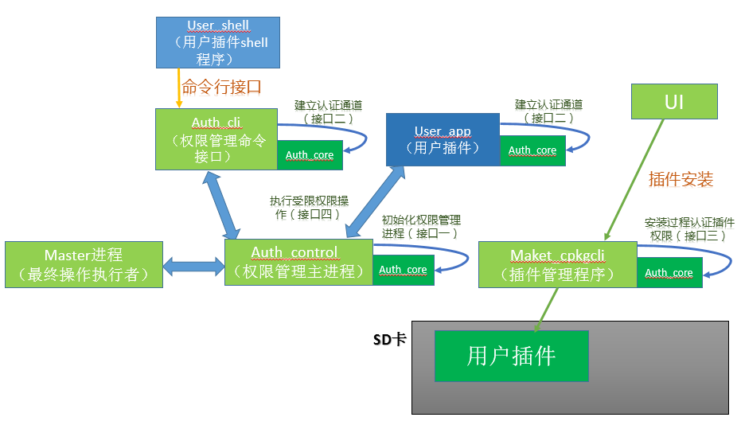

Auth_core：权限管理核心程序，以lib库的形式存在，被其他进程加载。主要负责的功能有：
- 维护设备权限表。
- 维护用户插件权限表。
- 通过IPC消息，建立用户插件与auth_control管理程序认证通道。
Auth_control：权限管理主进程，主要功能有
- 分析配置文件，获取管理权限操作，通过auth_core接口设置到设备权限表中。
- 解析用户插件权限操作IPC消息，执行操作。
Auth_cli：提供命令行接口供shell程序调用。
Market_cpkgcli：安装插件的过程中，从云端获取用户插件权限，通过auth_core接口设置到用户插件权限表中。
Master：cvnware平台系统管理进程，当用户权限操作被许可后，auth_control通知master进程执行相关操作。

About the Project 项目介绍
用户插件权限管理，类似于手机上安装app的时候，弹出此应用需要获取的权限操作类型，通过用户的许可后，才可完成安装流程。因此CVNWARE平台权限管理的目标如下：
- 约束用户插件行为，维护产品稳定。
- 易于管理插件和审核。
- 关键操作流上，可形成可追溯的日志系统。
总而言之，目的在于提高产品稳定性、更易管理与维护。

权限管理特性主要包含以下具体功能
- Auth_control主进程初始化
- 用户插件建立认证通道
- 认证用户插件权限
- 执行权限操作

Assumptions & Dependencies 假设和依赖关系
本文档假设产品规格已经基本稳定，并通过规格文档进行固化，不会存在大规模的增加、删除、修改。

Requirements Modeling 需求建模

Specific Requirements 具体需求

SRS.FUNC.AUTH.REG.001 获取设备权限

Introduction介绍
设备权限表表示设备开放出的权限操作集合，不同类型的设备开放出的操作集合也是不尽相同的。

Inputs 输入
设备权限表以文件的形式存储在固件中，权限管理主进程启动的时候，会将其当做配置文件读入。
设备权限文件存储格式可见3.6.2.1。

Process 处理
- Auth_control权限管理主进程随系统开机启动，使用单例模式，整个系统只可启动一个。
- 解析设备权限文件，获取管理权限操作，通过auth_core接口添加到设备权限表中。

Output 输出
无输出。
测试可发送信号USR1到auth_control进程，输出其设备权限表，与配置文件对比是否正确。

SRS.FUNC.AUTH.REG.002 获取用户插件权限

Introduction介绍
用户插件权限表代表用户插件获得的权限操作集合。该功能只存在网络安装流程中，从插件服务器中，获取权限文件和签名文件，签名文件用来校验权限文件的合法性。通过后，解析权限文件，将插件权限存入插件权限表中。

Inputs 输入
- 在UI界面上，选择需安装的插件，点击安装。
- 得到权限文件和签名文件
插件权限文件存储格式可见3.6.1.2。

Process 处理
网络安装：
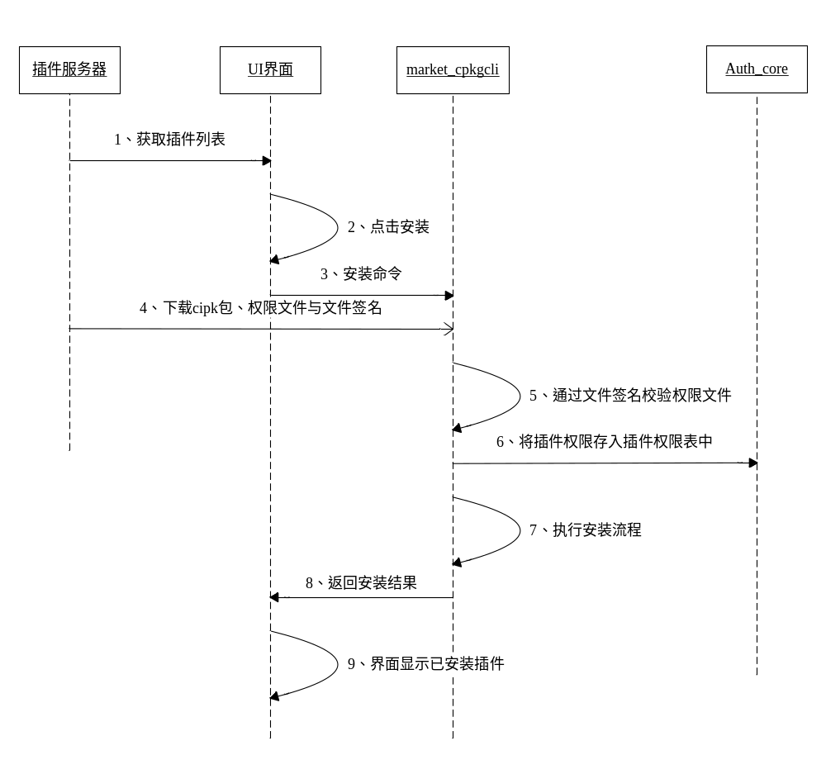
- UI界面从插件服务器获取可用插件列表。
- 点击UI界面插件安装按钮。
- 调用market_cpkgclis安装插件，传入参数为插件文件的URL路径与MD5值, 权限文件和签名文件URL。
- 下载插件安装包、权限文件与签名文件。
- 通过签名文件校验权限文件的合法性。
- 验证合法性通过后，将插件权限通过auth_core接口，存入插件权限表中，验证失败则退出安装。
- 执行安装流程
- 以Appname.info中的ename创建用户名
- 将插件解压包中的文件，设置成只有ename可操作权限。
- 拷贝Appname.script Appname.info文件到store_user.d目录下。
- 通过权限分析和Appname.info生成store_profile.d下Appname文件。
- 创建Appname目录，设置成只有ename可操作权限。
- 已ename权限运行Appname.script中的install环境安装插件。

- 返回安装结果给UI。
- 将插件显示在UI已经安装插件中。

Output 输出
网络安装：
UI界面返回安装结果，插件显示出已安装插件列表中。

SRS.FUNC.AUTH.REG.003 执行权限操作

Introduction介绍
当用户插件需执行受限操作的时候，必须先与权限管理主进程建立起IPC通道，然后通过IPC消息来执行权限操作。
提供两种方式来执行权限操作，一是通过使用auth_core库，在代码中调用，二是通过auth_cli命令行，在shell中调用。

Inputs 输入
- 通过IPC消息，执行权限操作。
IPC消息格式可见3.6.1.3。
- 通过命令执行权限操作。
命令格式可见3.6.1.4。

Process 处理
用户插件代码中调用流程：
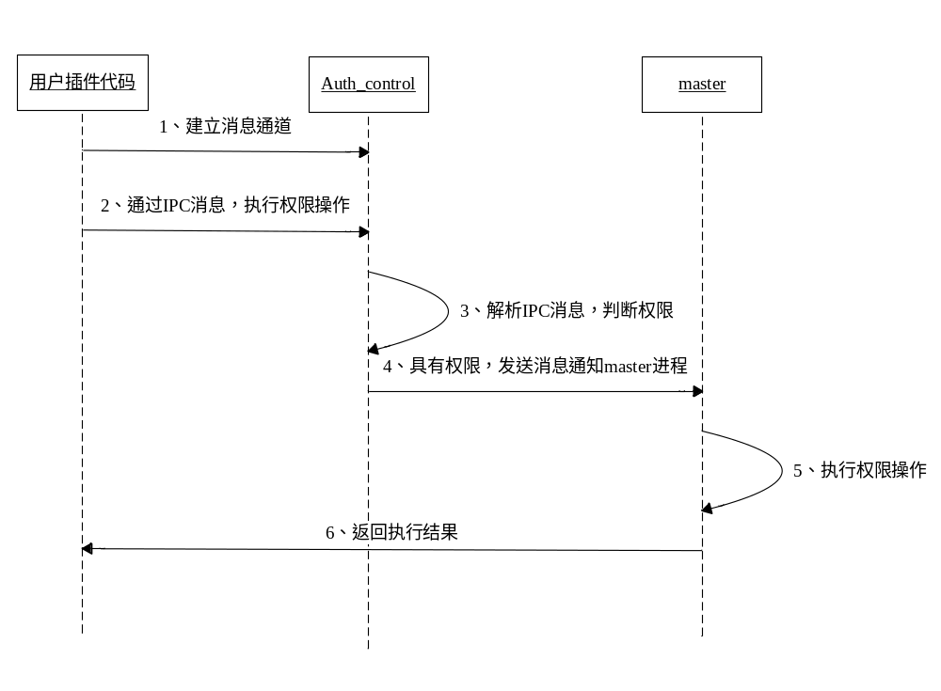

- 用户插件代码，需要加载auth_core库，调用接口进行初始化，建立与auth_control进程的消息通道。
- 当需要执行权限操作时，通过发送IPC消息到auth_control进程。
- Auth_control解析ipc消息，从设备权限表中查看设备是否具有该权限操作，再查找插件权限表，查看插件是否具有该权限。
- 如果权限审核通过，发送消息给master进程。未审核通过，返回权限错误。
- Master进程执行相应操作。
- 返回执行结果给用户插件。

用户插件shell调用流程：
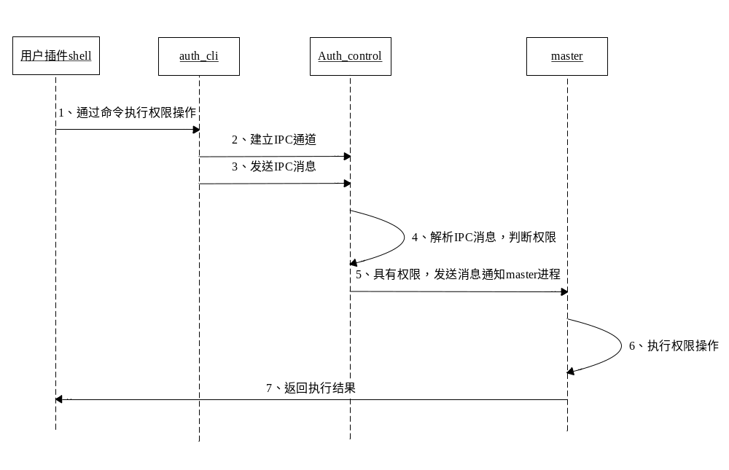
- 通过auth_cli命令行，执行权限操作。
- Auth_cli建立与auth_control进程的消息通道，解析命令行，生成IPC消息。
- 发送IPC消息到auth_control进程。
- Auth_control解析ipc消息，从设备权限表中查看设备是否具有该权限操作，再查找插件权限表，查看插件是否具有该权限。
- 如果权限审核通过，发送消息给master进程。未审核通过，返回权限错误。
- Master进程执行相应操作。
- 返回执行结果给用户插件。

Output 输出
权限审核未通过，返回操作失败。审核通过，返回执行结果。

SRS.FUNC.AUTH.REG.004 签名文件的生成和校验

Introduction介绍
权限文件记录着用户插件权限信息，因此该文件的合法性是需要得到保证。我们使用文件签名的方式来保证文件不被篡改和完整性，利用openssl的工具可完成此功能。

Inputs 输入
生成：权限文件
校验：权限文件和签名文件。

Process 处理
生成权限文件：
- 生成rsa密钥，密钥长度为1024字节。将xxx.key文件存于插件服务器。
openssl genrsa -out xxx.key 1024

- 从xxx.key中提取出公钥文件xxx_pub.key。将xxx_pub.key存于路由固件中。
openssl rsa -in xxx.key -pubout -out xxx_pub.key

- 插件服务器利用私钥给权限文件plugin进行签名，使用sha256散列算法，生成签名文件plugin.sig
openssl dgst -sha256 -out plugin.sig -sign xxx.key -keyform PEM plugin

验证权限文件：
- 在路由中，使用公钥文件xxx_pub.key校验plugin.sig是否为plugin签名文件，结果只会返回Verified OK或Verification Failure。
openssl dgst -sha256 -keyform PEM -verify xxx_pub.key -signature plugin.sig plugin

Output 输出
生成过程：签名文件。
校验过程：返回校验成功或失败。

Performance Requirements 性能需求
略。

External Interface Requirements 外部接口需求

User Interface 用户接口

Software Interface 软件接口

设备权限配置文件格式
采取XML格式进行存储
<authlist>
操作命名1：操作命令字2
操作命名2：操作命令字2

操作模块-用户申请权限，以操作模块为单位。一个操作模块，可细分成过个操作。
操作命名-操作命名可用于shell调用接口，命名格式如：操作模块.xxxx。
操作命令字-操作命名字可用于ipc消息命令字。

例如：
<?xml version="1.0"?>
<authlist>
<module name="udhcp">
<cmd>udhcp.start</cmd>
<ipc>ipc.udhcp.start</ipc>
<cmd>udhcp.stop</cmd>
<ipc>ipc.udhcp.stop</ipc>
</module>
<module name="pppoe">
<cmd>pppoe.start</cmd>
<ipc>ipc.pppoe.start</ipc>
</module>
<module name="iptable">
<cmd>iptable.filter</cmd>
<ipc>ipc.iptable.filter</ipc>
</module>
</authlist>

插件权限文件格式
权限文件采用xml格式进行存储
<appinfo>
<id>xxxxxx</id>
<ename>xxx</ ename >
<version>xxx </version >
</appinfo >
<authlist>
<module name ="udhcp" > </module>
<module name ="pppoe" > </module>
<module name ="iptables" ></module>
</authlist >

Appinfo：表示插件信息，用于验证权限文件、签名文件、插件之间的对应关系。
Authlist：插件的权限列表。
Module：已申请权限操作模块。

IPC消息格式
command=操作命令字；param=命令参数[可选]
操作命令字：参考设备权限配置文件格式。
命令参数：可选参数，需做检测，不可包含符号； 。
结尾必须以；好结束。

Auth_cli命令格式
auth_cli –c 操作命名 –p 命令参数[可选]。
操作命名：参考设备权限配置文件格式。
命令参数：可选参数，需做检测，不可包含符号； 。

Hardware Interface 硬件接口
硬件接口由驱动完成，此处不做描述。

Communication Interface 通讯接口
无

Overall Design Constraints 总体设计约束

Standards compliance 标准符合性
无

Hardware Limitations 硬件约束
无

Technology Limitations 技术限制
- 符合用户需求
- 软件编程符合公司编程规范

Software Quality Attributes 软件质量特性
略。

Dependencies 依赖关系
略

Other Requirements其他需求

Database数据库
无

Operations 操作
无

Localization 本地化
略。

Requirements Classification 需求分级
Requirement ID  需求ID | Requirement Name  需求名称 | Classification  需求分级
SRS.FUNC.AUTH.REG.001 | 获取设备权限 | 高
SRS.FUNC.AUTH.REG.002 | 获取用户插件权限 | 高
SRS.FUNC.AUTH.REG.003 | 执行权限操作 | 高
SRS.FUNC.AUTH.REG.004 | 签名文件的生成和校验 | 高
                - 需求分级表

Issues To Be Determined 待确定问题
Requirement ID  需求ID | Description  问题描述 | Effect  影响  (H/M/L) | Risk  风险 | Responsibility  责任人 | Resolving Date  解决日期 | Status  状态(Open/Close)
                - 待确定问题表

List of reference 参考资料清单：
无

